BOUBOU DJAMIL DIOP DBE

Exercice 1

Après exécution le programme affiche :
a=1
b=2

Exercice 2
Comparez-la avec la méthode échange de l’exercice 1?

Toutes ces méthodes utiliser dans les deux exercices sont des méthodes statics alors pour qu’une instruction soit exécutée sans ambiguïté , il faudra qu'il y ait une référence a l'objet.

Exercice 3

1. Quel est l’affichage produit par le programme suivant?

Jean Durand a 25 ans
Patrick Martin a 30 ans
2
Jean

2. . Si ce programme comporte des erreurs, corrigez-le de façon à ce qu’il produise l’affichage
suivant :

l'erreur se trouve sur "age" qui est une variable statique alors il est partagé entre toute instance d'une classe.Alors il est préférable de gérer l'affichage au niveau du methode affichagepersonne1() de la classe Personne afin de pas modifier l’État du variable "age" pour ne pas redéfinir la visibilité.
(voir code pour la suite).

4. Quel est l’affichage produit par le programme suivant

Ce programme affiche simplement l'adresse de l'objet p1 .

5. Quel est l’affichage produit par le programme suivant

ce programme affiche : Jean Durant a 25 ans .

Exercice 4

Qu'affichent les programmes A et B:

->Pour A
0
0
1
0
1
1
->Pour B
0
1
1

Exercice 5

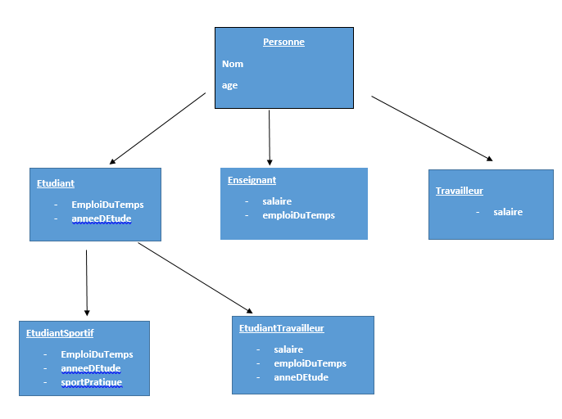
Justification : Dans ce contexte Etudiant , Enseignant et travailleur herite tous de la classe personne
tandis que EtudiantSportif et EtudiantTravailleur sont des sous-classe de Etudiant

Exercice 6

Quelles combinaisons de méthodes peuvent être définies simultanément dans une même classe :

ici toute les méthodes peuvent être utilisé dans une même classe car il y a pas deux méthode dont ses paramètres et son type de retour sont identiques.

Problèmes Rencontres

- Comment utiliser les méthodes déjà définies sur javadoc .
- Recherche d'une méthode dans des packages.

IDE choisi : VS Code
j'ai choisi vs code comme IDE car il présente importante avantages comme:
- Réduire le temps de saisie (usage de raccourci)
- Exécution rapide
- on peut y travailler avec plusieurs langages

